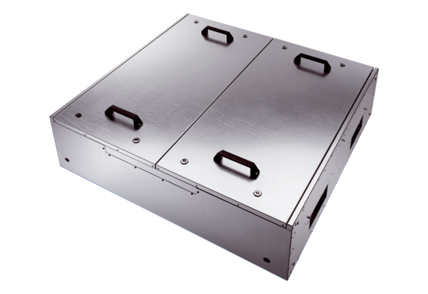Zvučno izolirana ravna kutija za odsisni zrak KFD 6030-AJedinica za pakiranje: 1 komAsortiman: K
Broj artikla: 0080.0957Proizvođač: MAICO

